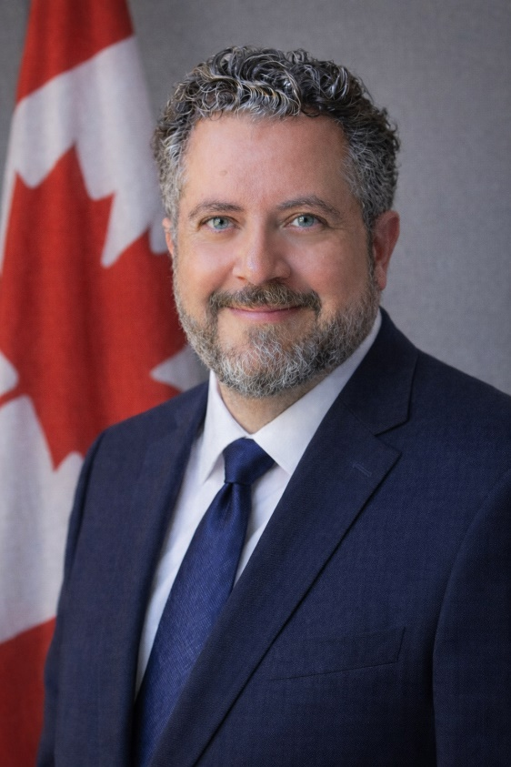
Dr. Ahmad Khorchid. Director, R&D Innovation Operations — Defence Research and Development Canada (DRDC)

Dr. Ahmad Khorchid is the Director of R&D Innovation Operations at Defence Research and Development Canada (DRDC), where he leads efforts to enhance the delivery of innovation programs that bridge cutting-edge Canadian research and development with operational capability. His work focuses on improving how emerging technologies are transitioned into real-world defence and security applications that enhance Canada’s defence and security ecosystem through strategic innovation partnerships and stronger collaboration with industry, academia, and international partners.

Previously, Dr. Khorchid served as Director of the Defence Procurement Review, where he led extensive national consultations with industry to modernize how Canada supports and procures Canadian-developed innovations. His work informed more flexible and responsive procurement strategies to better align with Canada’s industry needs and federal innovation objectives.

Dr. Khorchid holds a doctoral degree in experimental medicine from McGill University and brings extensive R&D management experience from both national and international contexts, offering valuable insight into innovation and cutting-edge defence technologies. He has deep expertise in innovation policy, defence procurement, and public–private collaboration, and continues to contribute to national and international forums on advancing mission-driven innovation in the public sector.

**************************************
Short Biography

Dr. Ahmad Khorchid. Director, R&D Innovation Operations — Defence Research and Development Canada (DRDC)

Dr. Ahmad Khorchid is Director of R&D Innovation Operations at Defence Research and Development Canada (DRDC). He leads efforts to enhance innovation program delivery and accelerate the adoption of Canadian emerging technologies in defence and security. Previously, he directed the Defence Procurement Review, where he led national consultations to strengthen Canada’s support for homegrown innovation. Dr. Khorchid brings expertise in innovation policy, procurement reform, and public–private collaboration.
Ahmad Khorchid Directeur, Opérations d’innovation, Recherche et développement (R et D), Recherche et développement pour la défense Canada (RDDC)

Ahmad Khorchid est directeur des Opérations d’innovation en R et D à RDDC, où il dirige les efforts visant à améliorer l’exécution des programmes d’innovation qui font le lien entre la recherche et le développement de pointe et la capacité opérationnelle au Canada. Ses travaux portent sur l’amélioration de la transition des technologies émergentes vers des applications réelles de défense et de sécurité qui renforcent l’écosystème de défense et de sécurité du Canada grâce à des partenariats d’innovation stratégiques et à une collaboration accrue avec l’industrie, le monde universitaire et les partenaires internationaux.

Auparavant, M. Khorchid a été directeur de l’examen des acquisitions de défense, où il a mené de vastes consultations nationales avec l’industrie afin de moderniser la manière dont le Canada soutient et achète des innovations élaborées au Canada. Son travail a permis d’élaborer des stratégies de passation de marchés plus souples et plus réactives afin de mieux répondre aux besoins de l’industrie canadienne et aux objectifs fédéraux en matière d’innovation.

M. Khorchid est titulaire d’un doctorat en médecine expérimentale de l’Université McGill et possède une vaste expérience de la gestion en recherche et développement tant à l’échelle nationale qu’à l’international, ce qui lui a permis d’acquérir une connaissance approfondie de l’innovation et des technologies de pointe en matière de défense. Il possède une vaste expertise dans le domaine des politiques d’innovation, de l’acquisition de matériel de défense et de la collaboration entre les secteurs public et privé. Il continue de participer à des forums nationaux et internationaux sur la promotion de l’innovation axée sur la mission dans le secteur public.

**************************************
Brève biographie

Ahmad Khorchid Directeur, Opérations d’innovation, Recherche et développement (R et D), Recherche et développement pour la défense Canada (RDDC)

Ahmad Khorchid est directeur des Opérations d’innovation en R et D à RDDC. Il dirige les efforts visant à améliorer l’exécution des programmes d’innovation et à accélérer l’adoption des technologies émergentes au Canada dans le domaine de la défense et de la sécurité. Auparavant, il a été directeur de l’examen des acquisitions de défense, où il a mené de vastes consultations nationales afin d’accroître le soutien du Canada à l’innovation au pays. M. Khorchid offre son expertise en matière de politique d’innovation, de réforme des marchés publics et de collaboration entre les secteurs public et privé.

